**AAKR 예측분석**

모델 학습

* AAKR 모델은 커널회귀 함수를 통해 예측하는 모델로 특별한 학습과정이 없으며,   
   예측에 활용되는 데이터를 수집하여 저장해야한다.
* 예측값 계산 시 저장된 학습 데이터가 모두 사용되기 때문에 이상치에 민감하며,   
  따라서 모델 학습 시 이상치를 제거한 뒤 학습해야한다.

모델 예측 – Distance 계산

* 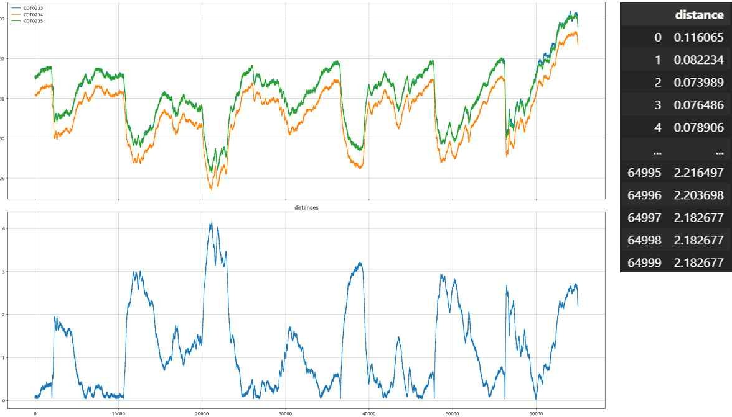입력데이터를 학습데이터의 각 샘플과의 거리를 계산(Euclidean Distance)

모델 예측 – Weight 계산

* 커널 함수를 활용하여 각 샘플별 Weight를 계산
* Distance와 Weight는 반비례 관계
* 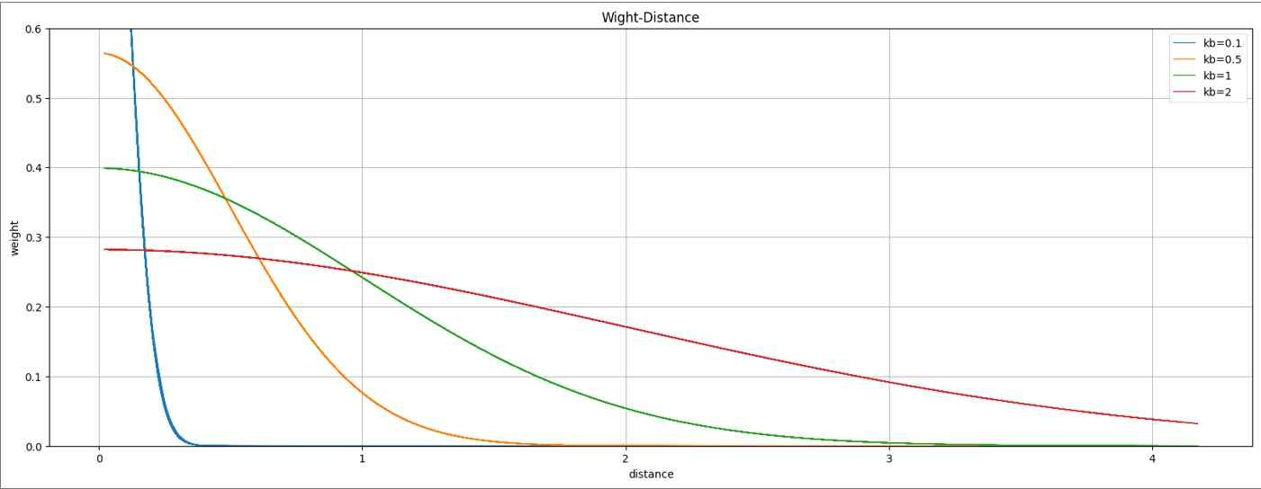Kernerl band에 따라 Distance에 따른 Weight 변화량이 달라진다.

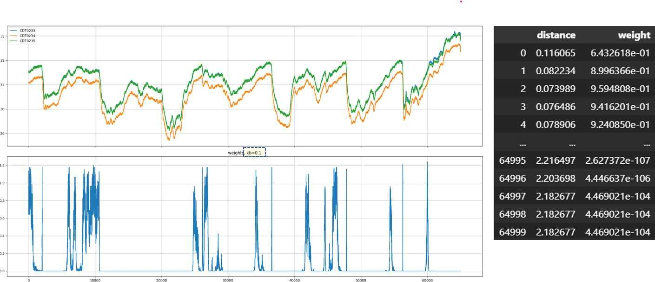

모델 예측-kernelband 선정

* 본래 kernel band는 상수값으로, 모델 학습 시 별도의 분석과정 또는 validation 과정을 통해 적절한 kernel band를 설정해야함
* 하지만 입력 데이터에 따라 적절한 kernelband가 달라지기 때문에 dynamic kernelband 계산 방법을 통해 매 계산 마다 kernel band를 계산함

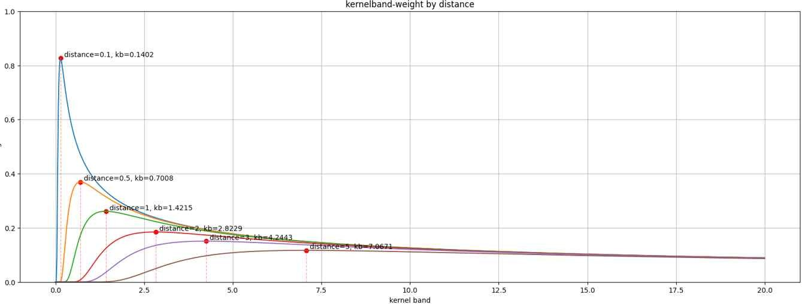

모델 예측 – 예측값 계산

* 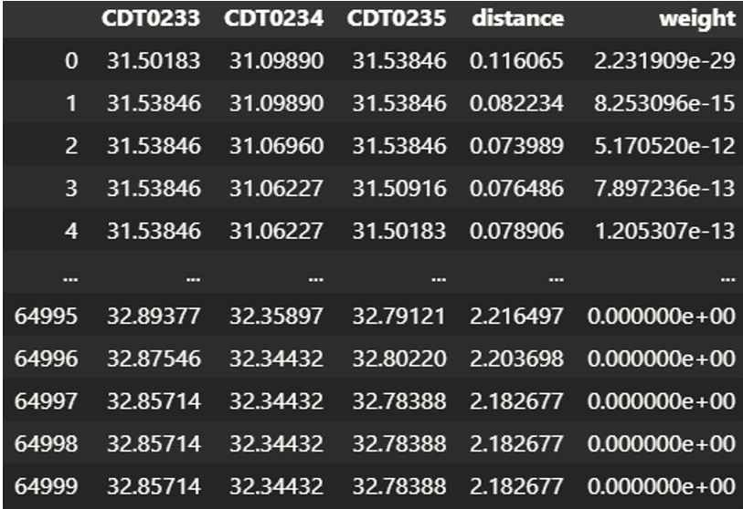각 학습 샘플 데이터와 weight의 weighted sum으로 예측값 계산

-각 학습 샘플데이터와 weight의 weight sum으로 예측값 계산

